[Imagetwin自查必要性凸显，山东大学齐鲁医院病理科主任论文图片重复使用乱象](https://mp.weixin.qq.com/s?__biz=Mzk0NjYzMDcyNQ==&mid=2247513914&idx=1&sn=162f32134152a7db3494d6d765149f15)

[图片查重指南针](javascript:void(0);)2025-04-21 10:23:56美国

[](http://mp.weixin.qq.com/s?__biz=Mzk0NjYzMDcyNQ==&mid=2247494760&idx=1&sn=9f28762dc91428c028f15e4f752f2e88&chksm=c3019542f4761c5449a4b653c431eba3a2d17317fed2115923f1044eabc511f4a936059ae166&scene=21#wechat_redirect)

***01***

**论文信息**

2015年10月9日，山东大学齐鲁医院病理科在Oncotarget发表题为“MicroRNA-27b, microRNA-101 and microRNA-128 inhibit angiogenesis by down-regulating vascular endothelial growth factor C expression in gastric cancers”的论文。

通讯作者：山东大学齐鲁医院病理科Peng Gao

第一作者：山东大学齐鲁医院病理科Hai-Ting Liu

基金支持：本研究得到国家自然科学基金（81172351）或教育部新世纪优秀人才支持计划（NCET-12-0335）的资助。

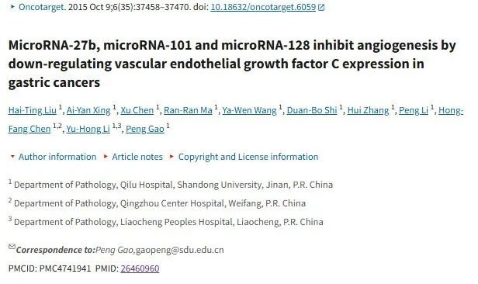

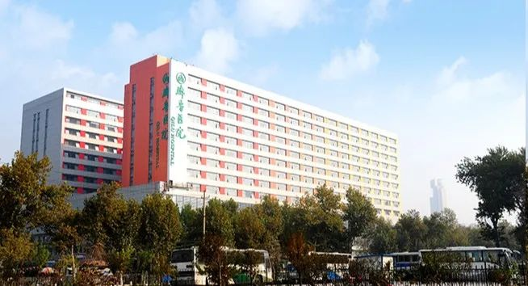

***02***

**质疑信息**

**质疑一：ImageTwin查重发现，图4存在多处明显重复。**

Much more similar than expected. Similarities detected by ImageTwin.

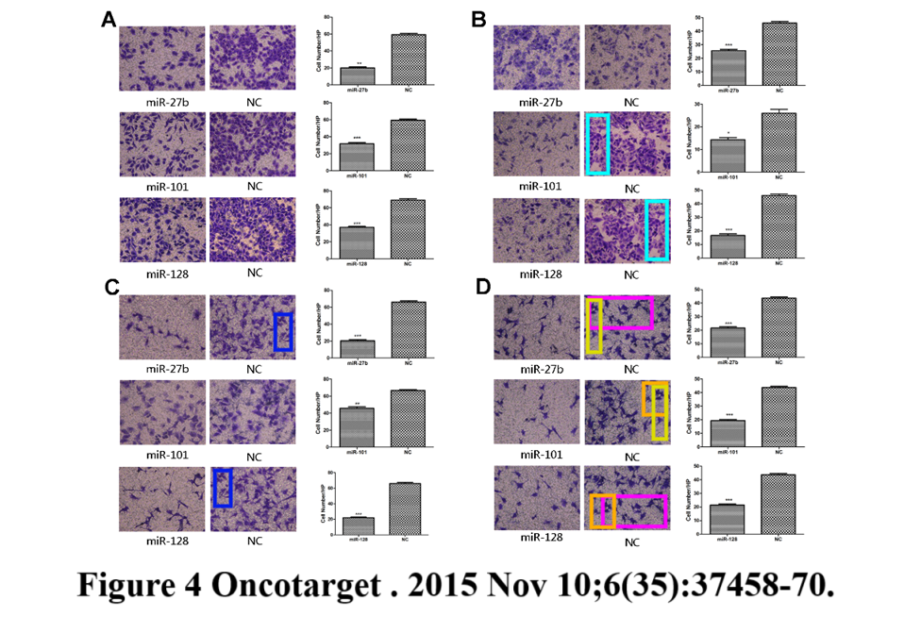

Imagetwin全网查(如需要查重服务，请联系文末客服微信)

**作者Haiting Liu回应：**尊敬的评论者，非常感谢您对我们论文的关注和评论。本研究重点研究了 MicroRNA-27b、MicroRNA-101 和 MicroRNA-128 在胃癌进展中的作用，并深入探讨了它们对胃癌细胞迁移、侵袭和血管生成能力的影响。图4B显示了MicroRNA-27b、MicroRNA-101和MicroRNA-128对MKN-45细胞侵袭能力的抑制作用。在设计 Transwell 迁移和侵袭实验时，各组的实验条件完全相同，唯一不同的是特定的 miRNA 指标。因此，在每个实验中，我们设计了以下几组：microRNA-27b 模拟组、microRNA-101 模拟组、microRNA-128 模拟组和阴性对照（NC）组。miRNA模拟物的NC通常设计为与任何已知miRNA缺乏同源性的非特异性序列，以确保其没有功能活性，从而确认实验结果的特异性。由于实验中使用了相同的 NC 细胞组，图 4B 中 NC 组的图像出现了一些重叠。不过，这种重叠不会影响实验结果的准确性。同样，图 4C 和图 4D 显示，转染了 microRNA-27b、microRNA-101 和 microRNA-128 的胃癌细胞 MKN-45（图 4C）和 SGC-7901 （图 4D）的上清液抑制了人脐静脉内皮细胞（HUVECs）的迁移能力。同样，由于实验条件完全相同，并使用了相同的 NC 细胞组，图 4C 和图 4D 中 NC 组的图像分别出现了一些重叠。不过，这种重叠并不影响实验结果的准确性。

**参考信息：**

https://pubpeer.com/publications/03DFB5E4D6C6C65C3D756B727DB520#0

https://pmc.ncbi.nlm.nih.gov/articles/PMC4741941/

**论文图片Imagetwin查重服务**

**请添加查重部客服微信：figfig04**



*#*

***往期精选***

城门失火，殃及池鱼| 涨知识，非洲大草原上的蚂蚁如何打败狮子：物种入侵的危害

**近日Onco Targets and Therapy接连撤稿数篇，本周涉四川省人民医院李刚教授文章，与两篇论文图片重复**

猎杀狼保护牲畜？可能会适得其反

DOVE期下期刊近期撤稿和质疑高发，重点警惕，南京医科大学附属第一医院顾艳宏等人文章因多处图片重复被质疑

[**Science最新封面研究！人类使用的植物都分布在哪里？**](http://mp.weixin.qq.com/s?__biz=Mzk0NjYzMDcyNQ==&mid=2247484011&idx=1&sn=c66c081849cf2df587aa956f14f783dc&chksm=c3027b41f475f2579f223d5f58c14d6000fc335b1147f43d6c7f76d056e1f6c4819a8373d34f&scene=21#wechat_redirect)

**校园霸凌导致逃避心理VS被打败的老鼠会绕道走！最新Nature重磅成果——专门的下丘脑催产素回路控制厌恶性社交学习**

[世界领先！柳叶刀-复旦大学舒易来教授团队成果，恢复先天性耳聋儿童听力的临床试验取得成功](http://mp.weixin.qq.com/s?__biz=Mzk0NjYzMDcyNQ==&mid=2247484011&idx=1&sn=c66c081849cf2df587aa956f14f783dc&chksm=c3027b41f475f2579f223d5f58c14d6000fc335b1147f43d6c7f76d056e1f6c4819a8373d34f&scene=21#wechat_redirect)

**和早期发表论文图片重复，北京大学人民医院郭卫教授的文章因图片重复被质疑**

[**普通的水也能引发核反应？Science Report新发现！**](http://mp.weixin.qq.com/s?__biz=Mzk0NjYzMDcyNQ==&mid=2247483830&idx=2&sn=537cebf16ad583dbd66f7b3189a53c16&chksm=c302789cf475f18a890d93724d2ac5f2d46b927242fdac92456d4d405e42fa839840ee8375e7&scene=21#wechat_redirect)

[**科研心法| 字字触动科研人的灵魂**](http://mp.weixin.qq.com/s?__biz=Mzk0NjYzMDcyNQ==&mid=2247483653&idx=1&sn=f7be4bed0253bd20d69b549bc1371b98&chksm=c302782ff475f139ced644ce446311f6444100157db60ffcbb33a81d844cd3bbd068315d108b&scene=21#wechat_redirect)

[**疑似数据在不同论文重复使用！国家卫健委直属北京医院国家老年病学中心内分泌科郭立新教授等发表的文章被质疑**](http://mp.weixin.qq.com/s?__biz=Mzk0NjYzMDcyNQ==&mid=2247483830&idx=3&sn=19dfc430973d4390f940258997ec5da2&chksm=c302789cf475f18a0ccf7c722741814d9b477fdfa256bfdc97a50cb3538c2a58fe48583ef55a&scene=21#wechat_redirect)

[**一图两用，双双撤稿，深圳大学第一附属医院放射科两篇论文近日被撤稿**](http://mp.weixin.qq.com/s?__biz=Mzk0NjYzMDcyNQ==&mid=2247483765&idx=1&sn=02944f4bc5de4cf631b484fe00fa5440&chksm=c302785ff475f1496244384c1ec34dd2fb9907d59cde4156637810f48dde2b40c908b01dfb88&scene=21#wechat_redirect)

[**通讯作者邮箱有误，论文工厂参与操作图片！聊城市人民医院肿瘤科马丹论文被撤稿**](http://mp.weixin.qq.com/s?__biz=Mzk0NjYzMDcyNQ==&mid=2247483765&idx=2&sn=eff726b58cf0ff803a53cf1b8591f8b6&chksm=c302785ff475f14901bcbb18a9f8134d1bb1fe2cc40ab8c3e418f3f56e4494b8334209ef741c&scene=21#wechat_redirect)

[**第三方参与操纵发表迹象，青岛大学附属医院/四川大学华西口腔医院/复旦大学附属妇产科医院三家单位的论文本周被撤稿**](http://mp.weixin.qq.com/s?__biz=Mzk0NjYzMDcyNQ==&mid=2247483690&idx=1&sn=bc06edadea5ca7926a7155565664a660&chksm=c3027800f475f1161978def48dc683f7964c6f493b03398c7f22a6c6cb9aadd51d0cca34f636&scene=21#wechat_redirect)

[**盗用他人多年前发表图片，上海中医药大学附属第七人民医院被撤稿**](http://mp.weixin.qq.com/s?__biz=Mzk0NjYzMDcyNQ==&mid=2247483690&idx=2&sn=a13ff72bf531150f978d559e5964edd5&chksm=c3027800f475f116462ad6cc0fcea63b0ee700741bedf113c3dbf81250d7a65ae5767ccfa0ce&scene=21#wechat_redirect)